Қысқа мерзімді сабақ жоспары
Пәні |  | Математика |  |  | Мектеп: №1 Майқайың жалпы орта білім беру мектебі
Ұзақ мерзімді сабақ жоспары бөлімі: Геометриялық фигуралар
Күні: 14.10.2016 |  |  | Мұғалімнің аты-жөні: Аугалиева Д.Т.
Сынып: 1 «Б» |  |  | Қатысқан саны: 19 Қатыспағандар саны:1
Сабақ тақырыбы: |  |  | Жазық фигуралар
Осы сабақта қол жеткізілетін оқу мақсаттары: |  |  | 1.3.1.2 жазық фигураларды (үшбұрыш, дөңгелек, шаршы, тіктөртбұрыш) және кеңістік фигураларды (куб, шар, цилиндр, конус, пирамида, тікбұрышты параллепипед) тану және қоршаған ортадағы заттармен сәйкестендіру
Барлық оқушылар орындай алады: Жазық фигуралардың түрлерін ажырата алады және бейнелейді
Көпшілік оқушылар орындай алады: Нүктелі қағазды қолданып үшбұрыш және тіктөртбұрыш тәрізді қарапайым жазық фигуралар қатарын сала алады
Кейбір оқушылар ғана орындай алады: Фигуралардың атауын үш тілде айта алады
Тірек сөздер |  |  | Үшбұрыш;дөңгелек;шаршы;тіктөртбұрыш;жақ.
Ресурстар |  |  | А4 өлшемді ақ қағаз,қарындаштар,қайшылар,кеңістік және фигуралардың топтамасы,марапаттаға арналған жұлдызшалар
Құндылықтарды дарыту |  |  | Жұпта, топта жұмыс істеу дағдыларын жетілдіру
Пәнаралық байланыстар |  |  | Сауат ашу, бейнелеу өнері
АКТ қолдану дағдылары |  |  | Интербелсенді тақта.
Сабақ барысы
Сабақтың жоспарланған кезеңдері | Блум таксономиясы |  |  | Сабақтағы жоспарланған іс-әрекет |  | Ресурстар
Сабақтың басы  1 минут | Психологиялық ахуал |  |  | Үш тілде амандасу.  Топқа бөліну.Геометриялық фигуралар арқылы. |  | Текше,үшбұрыш,шар.
Сабақтың ортасы  5 минут | Білу |  |  | Интербелсенді тақтаға назарларын аудару.  Пішіндер әнін тыңдап,көру.  -Қандай геометриялық фигуралар туралы айтылды?  -Сабақтың тақырыбы қандай?  -Сабаққа мақсат қойындар? |  | Геометриялық фигуралар
10 минут | Түсіну |  |  | Геометриялық фигуралармен танысуды одан әрі жалғастырамыз.  Тәжірбие жасау:  Фигураның табаның қарындашпен бастырып сызғызу.  Фигураны алып тастап,қағазда салынған суретті көруге ұсыныс жасау,фигураны қиып алу қажет.  Қиып алынған фигура қалай аталады.  Күнделікті өмірде дөңгелек пішінді қандай заттар көріп жүргенін сұрау.  Дөңгелек пен конустың ұқсастығы мен айырмашылығын салыстыру.  Тәжірибені жалғастыру:  Үстелге үстел бетінде орналастыр және оның қатарына қағаздан жасалған дөңгелекті қою.  Оқушылардан не байқағандарын сұрау.  Конустың үстелдің үстінде жоғары тұрғанын,тек оның табаны ғана үстелде жатқаның,ал дөңгелек түгелімен үстел бетінде орналасқан.Олай болса конус пен дөңгелек екі түрлі фигура.Олардың негізгі айырмашылығы: дөңгелек-жазық,ал конус  Көлемді геометриялық фигура.  Тағы да қандай фигура арқылы дөңгелек салуға болады? Цилиндр.Шарды бастырып сызу мүмкін емес бірақ ол да көлемді фигураға жатады.  Қорытынды: шар мен цилиндр және конус көлемді фигуралар,ал дөңгелек жазық фигура.Жазық фигуралар көлемді фигуралардың бастырылған ізі.
4 минут | Қолдану  Сергіту жаттығуы |  |  | Қане тапшы:бұл кім?Кімнің үйі қайда?  Суретте қандай геометриялық фигуралар бейнеленген?  Денелерімен геометриялық фигура жасау. |  | Қалам әдісі.  Жұлдызбен бағалау.
6 минут | Талдау |  |  | Ітоп Тақтайша бетіне резинкамен үшбұрыш жасау.  ІІ топ Сірінке шиымен ермексазды қолданып шаршы жасау.  ІІІ топ: Жіпті пайдаланып дөңгелек пішін жасау. |  | Жест арқылы бағалау.
5 минут | Жинақтау |  |  | Артық фигураны тап  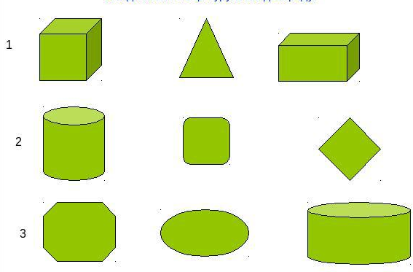 |  | Смайликпен бағалау.
Сабақтың соңы  4 минут | Бағалау |  |  | Сәйкестендіру.  Кандай көлемді фигурадан жазық фигура шығады?
 |  |  |  | Үш тілде қоштасу.

